Администрация Свободинского сельсовета
Золотухинского района Курской области

По годовому отчету об исполнении бюджета муниципального образования «Свободинский сельсовет»
Золотухинского района Курской области
за 2019 год

- Вводная часть

ОСНОВНЫЕ ПОНЯТИЯ И ТЕРМИНЫ

БЮДЖЕТ – это план доходов и расходов на определенный период

Доходы – Расходы = Дефицит (Профицит)

Доходы
Расходы
Доходы
Расходы
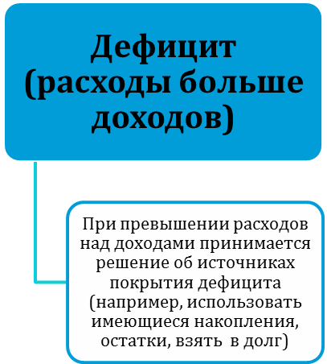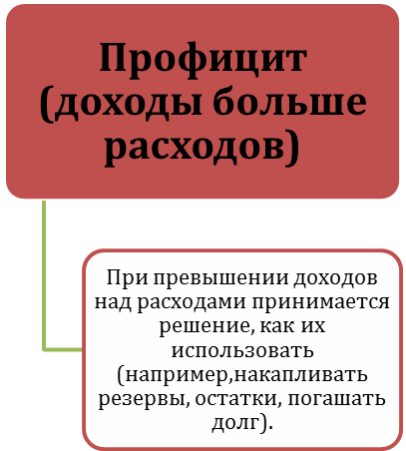

ДОХОДЫ БЮДЖЕТА - поступления денежных средств в бюджет

ДОХОДЫ
Налоговые доходы
*Налог на доходы физических лиц;
*Налог на товары , реализуемые на территории РФ(акцизы);
*Единый налог на вмененный доход для отдельных видов деятельности;
*Единый сельскохозяйственный налог;
*Государственная пошлина
Неналоговые доходы
*Доходы от использования имущества;
*Доходы от оказания платных услуг и компенсации затрат государства;
*Доходы от продажи материальных и нематериальных активов;
*Штрафы, санкции, возмещение ущерба;
* Прочие неналоговые доходы

Безвозмездные поступления
*Дотации;
*Субсидии;
*Субвенции;
*Иные межбюджетные трансферты;
*Прочие безвозмездные поступления (спонсорские поступления от организаций, граждан).

РАСХОДЫ БЮДЖЕТА – выплачиваемые из бюджета денежные средства

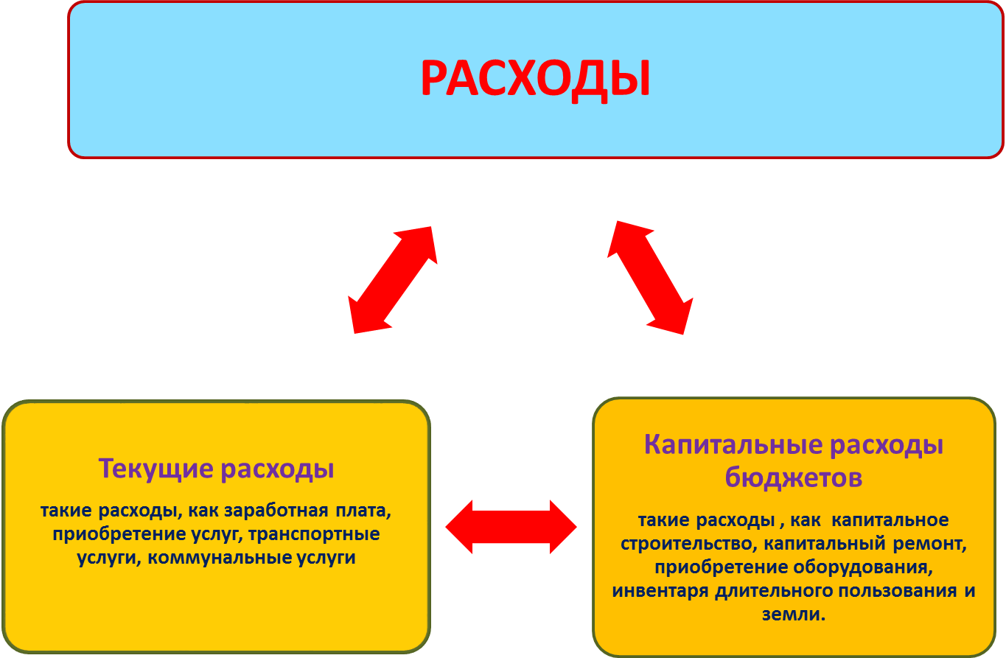

БЮДЖЕТНАЯ КЛАССИФИКАЦИЯ - систематизированная группировка доходов и расходов бюджета по однородным признакам, определяемая природой местного бюджета.
Классификация расходов бюджетов –основа для построения ведомственной структуры расходов бюджета

Состав бюджетной классификации (статья 19 Бюджетного кодекса):
классификация доходов бюджетов;
классификация расходов бюджетов;
классификация источников финансирования дефицитов бюджетов;
классификация операций публично-правовых образований («классификация операций сектора

Код  Главного  Распорядителя  Бюджетных Средств |  |  | Код  раздела |  | Код подраздела |  | Целевая статья |  |  |  |  |  |  | Код вида расхода
 |  |  |  |  |  |  | Программное (непрограммное) направление расходов |  | Подпрограмма | Направление расходов
1 | 2 | 3 | 4 | 5 | 6 | 7 | 8 | 9 | 10 | 11 | 12 | 13 | 14 |  | 15 | 16 | 17
Уникальный код ГРБС

Главный распорядитель бюджетных средств - орган местного самоуправления, орган местной администрации, указанный в ведомственной структуре расходов бюджета, имеющий право распределять бюджетные ассигнования и лимиты бюджетных обязательств между подведомственными распорядителями и (или) получателями бюджетных средств

Бюджетные ассигнования - предельные объемы денежных средств, предусмотренных в соответствующем финансовом году для исполнения бюджетных обязательств.
Очередной финансовый год - год, следующий за текущим финансовым годом.
Плановый период - два финансовых года, следующие за очередным финансовым годом.

 |  |  | Очередной год | Плановый период, 2 года
 |  |  |  Корректировка |  | Разработка
 | Очередной год |  | Плановый период, 2 года
 | Корректировка |  |  |   Разработка
Очередной год | Плановый период, 2 года
t+1  (2019 год) | t+2  (2020 год) | t+3  (2021 год) |  | 2022 год | 2023 год

Каждый год 3-летний период бюджетного планирования сдвигается на 1 год вперед, т.е. корректируются ранее утвержденные параметры 1 и 2-го года, добавляются параметры 3-го года.
При этом в составе бюджета на плановый период закладываются «условно утверждаемые» расходы, которые не распределяются по статьям, в объеме не менее 2,5 процента общего объема расходов бюджета ( без учета межбюджетных трансфертов)на первый год планового периода и не менее 5 процентов (без учета межбюджетных трансфертов)– на второй год планового периода.

Государственная (муниципальная) программа – это документ, определяющий:

✓ цели и задачи государственной политики в определенной сфере;

✓ способы их достижения;

✓ примерные объемы используемых финансов

Межбюджетные отношения - взаимоотношения между публично-правовыми образованиями по вопросам регулирования бюджетных правоотношений, организации и осуществления бюджетного процесса
Межбюджетные трансферты - средства, предоставляемые одним бюджетом бюджетной системы Российской Федерации другому бюджету бюджетной системы Российской Федерации.
Дотации - межбюджетные трансферты, предоставляемые на безвозмездной и безвозвратной основе без установления направлений и (или) условий их использования.
Администратор доходов бюджета - орган местного самоуправления, орган местной администрации, казенное учреждение, осуществляющие в соответствии с законодательством Российской Федерации контроль за правильностью исчисления, полнотой и своевременностью уплаты, начисление, учет, взыскание и принятие решений о возврате (зачете) излишне уплаченных (взысканных) платежей, пеней и штрафов по ним, являющихся доходами бюджетов бюджетной системы Российской Федерации.
Главный администратор доходов бюджета - определенный решением о бюджете орган местного самоуправления, орган местной администрации, имеющие в своем ведении администраторов доходов бюджета и (или) являющиеся администраторами доходов бюджета.
Администратор источников финансирования дефицита бюджета - орган местного самоуправления, орган местной администрации, имеющие право осуществлять операции с источниками финансирования дефицита бюджета.
Основными направлениями налоговой политики муниципального образования «Свободинский сельсовет» Золотухинского района Курской области на 2019 год и плановый период 2020 и 2021 годов (далее - налоговая политика) продолжают оставаться увеличение налогового потенциала, поддержка и привлечение инвестиций в экономику МО, совершенствование налогового администрирования и обеспечение бюджетной стабильности в муниципальном образовании «Свободинский сельсовет» Золотухинского района Курской области в среднесрочной и долгосрочной перспективе.

На 2019 год – 11983,1 тыс.руб.
На 2020 год – 4493,8 тыс.руб.
На 2021 год – 4436,5 тыс.руб.

Общий объем доходов местного бюджета

На 2019 год – 12179,4 тыс.руб.
На 2020 год – 4808,5 тыс.руб.
На 2021год – 4753,5 тыс.руб.
Общий объем расходов местного бюджета

Сведения о поступивших доходах в бюджет муниципального образования «Свободинский сельсовет» в 2019 году
(в тыс. рублей)
 | Наименование |  | Предусмотрено на 2019 |  |  |  |  | Исполнено в 2019
 |  |  |  |  | Доля в об  щем объеме  бюджета,% |  |  |  |  |  | Доля в общем объеме бюджета,%
 | ВСЕГО в том числе: |  | 11983,6 |  | 100,0 |  |  |  | 11983,1 |  | 100,0
 | Налоговые и неналоговые доходы в том числе: |  | 4460,1 |  | 37,2 |  |  |  | 4460,1 |  | 37,2
 | налоговые доходы |  | 4271,7 |  | 35,6 |  |  |  | 4271,7 |  | 35,6
 | неналоговые доходы |  | 188,4 |  | 1,6 |  |  |  | 188,4 |  | 1,6
 | Безвозмездные поступления |  | 7523,6 |  | 62,8 |  |  |  | 7523,1 |  | 62,8
 | дотации |  | 3934,2 |  | 32,8 |  |  |  | 3934,2 |  | 32,8
 | субсидии |  | 2903,6 |  | 24,5 |  |  |  | 2903,6 |  | 24,5
 | Субвенции |  | 194,5 |  | 1,6 |  |  |  | 194,5 |  | 1,6
 | Иные межбюджетные трансферты |  | 491,1 |  | 4,0 |  |  |  | 490,6 |  | 4,0

Структура доходов бюджета муниципального образования «Свободинский сельсовет» Золотухинского района
на 2019 год

- Расходы бюджета

Структура расходов бюджета муниципального образования «Свободинский сельсовет»
за 2019 год по основным разделам

Наибольшую долю в расходах бюджета муниципального образования на 2019 год составили расходы по разделам:
«Общегосударственные вопросы» - 46,5 %,
«Жилищно-коммунальное хозяйство»-25,1%
остальные разделы составляют 28,4%, из них :
«Социальная политика» - 3,2% ;
«Национальная оборона» - 1,6%;
«Культура, кинематография» - 21,9%;
«Национальная безопасность и правоохранительная дельность» - 0,1%;
«Национальная экономика» - 1,6% ;
«Физическая культура и спорт»-0,04%

Расходы на оплату труда с начислениями работников всех муниципальных учреждений в расходах бюджета занимают 49,1%, расходы на оплату труда с начислениями муниципальных служащих – 19,2%.

Структура расходов бюджета
муниципального образования «Свободинский сельсовет» за 2019 год

Раздел | Наименование |  |  | Сумма, рублей  ходов | Доля в общем  объеме расходов, %
 | ВСЕГО |  |  | 12179420,83 |  | 100
 | в том числе:
01 | Общегосударственные  вопросы |  |  | 5665497,54 |  | 46,5
02 | Национальная оборона |  |  | 194546,00 |  | 1,6
03 | Национальная безопасность и правоохранительная деятельность |  |  | 12000,00 |  | 0,1
04 | Национальная экономика |  |  | 202072,00 |  | 1,6
05 | Жилищно-коммунальное хозяйство |  |  | 3051815,48 |  | 25,1
08 | Культура, кинематография |  |  | 2667947,08 |  | 21,9
10 | Социальная политика |  |  | 380742,73 |  | 3,2
11 | Физическая культура  и спорт |  |  | 4800,00 |  | 0,04

Структура расходов
бюджета муниципального образования «Свободинский сельсовет» по разделам и подразделам
функциональной классификации

(в тыс. рублей)
Раздел | Подраздел | Наименование |  | 2019
 |  | ВСЕГО |  | 12179,4
 |  | в том числе:
01 |  | Общегосударственные  вопросы |  | 5665,5 |  |  |  | 23280,4
 | 02 | Функционирование высшего должностного лица субъекта РФ и муниципального образования |  | 657,3  ,
 | 04 | Функционирование Правительства РФ, высших исполнительных органов государственной власти субъектов РФ, местных администраций |  | 1709,8
 | 11 | Резервные фонды |  | 10,0
 | 13 | Другие общегосударственные вопросы |  | 3298,4
02 |  | Национальная оборона |  | 194,5
 | 03 | Мобилизационная и вневойсковая подготовка |  | 194,5
03 |  | Национальная безопасность и правоохранительная деятельность |  | 12,0
 | 14 | Другие вопросы в области национальной безопасности и правоохранительной деятельности |  | 12,0
04 |  | Национальная экономика |  | 202,1
 | 12 | Другие вопросы в области национальной экономики |  | 202,1
05 |  | Жилищно-коммунальное хозяйство |  | 3051,8
 | 01 | Жилищное хозяйство |  | 37,9
 | 02 | Коммунальное хозяйство |  | 209,5
 | 03 | Благоустройство |  | 2804,4
08 |  | Культура, кинематография |  | 2667,9
 | 01 | Культура |  | 2667,9
10 |  | Социальная политика |  | 380,7
 | 01 | Пенсионное обеспечение |  | 380,7
11 |  | Физическая культура и спорт |  | 4,8
 | 01 | Физическая культура |  | 4,8

Расходы бюджета
на реализацию муниципальных программ
в Свободинском сельсовете Золотухинского района
Курской области за 2019 год

(тыс. рублей)
Код программы (подпрограммы) | Наименование программа (подпрограммы) | Сумма, руб
01 | Муниципальная программа «Развитие культуры на территории муниципального образования «Свободинский сельсовет» Золотухинского района Курской области на 2015-2021 годы» | 2667,9
02 | Муниципальная программа «Социальная поддержка граждан в муниципальном образовании «Свободинский сельсовет» Золотухинского района Курской области  на 2015-2020 годы» | 380,7
05  06 | Муниципальная программа «Энергосбережение и повышение энергетической эффективности муниципального образования «Свободинский сельсовета» Золотухинского района Курской области на период 2016 - 2020 годы»  Муниципальная программа «Экология и чистая вода на территории Свободинского сельсовета Золотухинского района курской области на 2017-2020 годы» | 3,5  209,5
07  08 | Муниципальная программа «Обеспечение доступным и комфортным жильем и коммунальными услугами граждан в муниципальном образовании «Свободинский сельсовет» на 2015-2021 годы»  Муниципальная программа «Формирование современной городской среды в м. Свобода Свободинского сельсовета Золотухинского района Курской области на 2018-2024 годы»  Муниципальная программа« Повышение эффективности работы с молодежью, организация отдыха и оздоровления детей, молодежи, развитие физической культуры и спорта в МО «Свободинский сельсовет» Золотухинского района Курской области на 2015-2020 годы» | 966,7  1837,7  4,8
09 | Муниципальная программа«Развитие муниципальной службы в Свободинском сельсовете Золотухинского района Курской области на 2015 - 2019 годы» | 1,9
10 | Муниципальная программа «Формирование архивных фондов поселения в Свободинском сельсовете Золотухинского района Курской области на 2015-2021 годы» | 2,0
13 | Муниципальная программа «Защита населения и территории от чрезвычайных ситуаций, обеспечение пожарной безопасности в муниципальном образовании «Свободинский сельсовет на 2015-2021 годы» | 12,0

Контактная информация:
заместителя главы по финансовым вопросам Свободинского сельсовета Золотухинского района Курской области

Николаенко Наталья Геннадьевна
График работы с 8-00 до 17-00, перерыв с 13-00 до 14-00.
Адрес: 306050, Курская область, Золотухинский район
м. Свобода, ул. Гагарина,2
Телефоны (8 471 51) 4-13-83, факс (8 471 51) 4-11-34

